编号∶______
版本∶______

软件设计说明书

项目名称：MEMS-SA1000测试系统

编写:张毅

2023年12月14日

目 录
目 录 2
1.引言 3
1.1目的 3
1.2背景 3
1.3参考资料 3
2.总体设计 4
2.1软件描述 4
2.2软件结构 4
2.2.1总体结构 4
2.2.2功能模块结构 4
2.3功能模块主要设计说明 8
2.3.1数据采集 8
2.3.2参数配置 9
2.4.3数据分析 10
2.4.4自动化 10

1.引言

1.1目的
主要完成对mems芯片各方面测试工作，首先实时监测加速度计的数据波形，然后对其发出的电压数据进行分析处理，保存采集数据，配置寄存器等操作。

1.2背景
- 软件名称
MEMS加速度计（单轴）测试系统。
- 开发环境
- 上位机（PC）
系统：Windows10。
工具：Qt 5.12。
编译：MinGW 7.3.0 64-bit。

1.3参考资料
1、Qt5 C++开发指南，王维波著，人民邮电出版社；
2、C++程序设计教程，钱能著，清华大学出版社；
3、C Primer Plus（第6版），Stephen Prata著，人民邮电出版社；

2.总体设计

2.1软件描述
该系统可实现多通道数据采集、显示加速度和温度的实时波形、配置芯片寄存器（软写，硬写，温度补偿等）、读取寄存器、导入和导出配置参数文件、控制转台、历史数据分析，计算温度补偿系数，零偏稳定性，标定参数、自动化标定，自动温度补偿等。

2.2软件结构

2.2.1总体结构
总体结构图
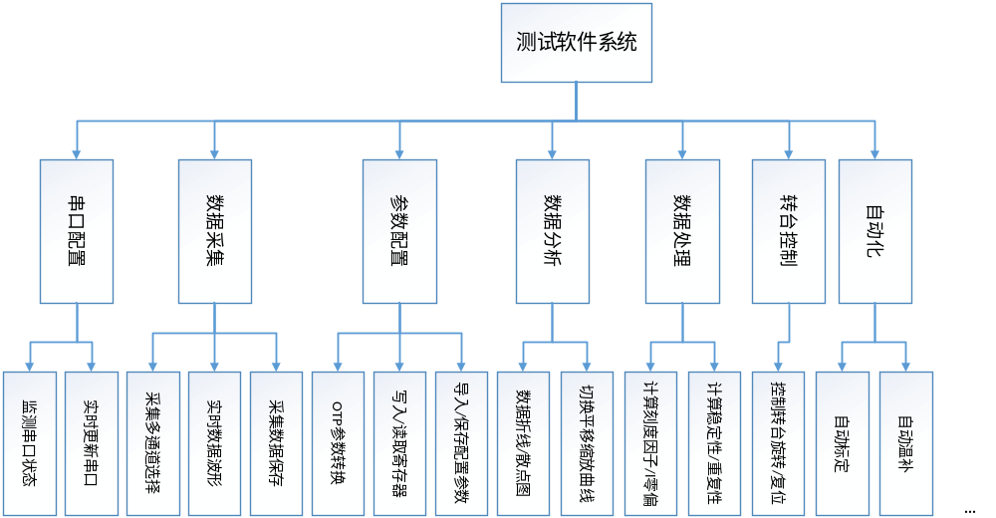
软件系统结构图

2.2.2功能模块结构
1.串口配置
定时监测设备信息，刷新接入设备到界面，打开关闭串口时，获取串口状态。
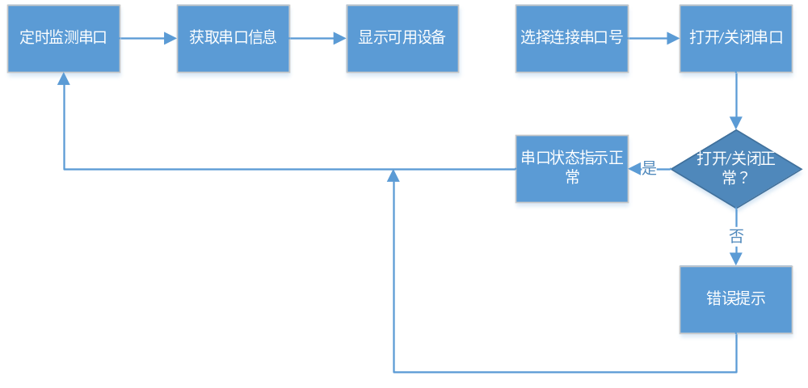
串口配置流程图
2.数据采集
连接串口，选择采集通道、采集频率、是否保存数据、保存数据类型，填写采集时间、刻度因子、序列号、温度、角度、第几次采集 ，然后发送采集命令，开始采集并接收数据，实时显示数据波形。
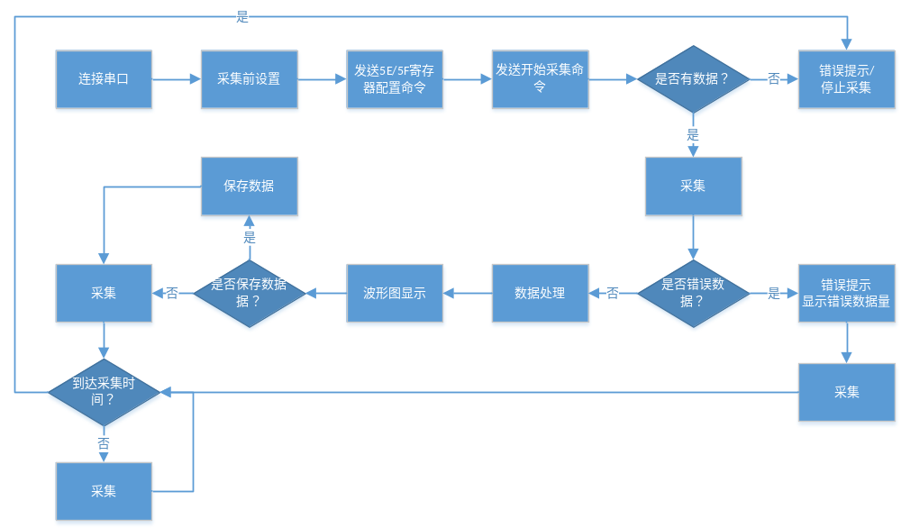
数据采集流程图
3.参数配置
根据界面控件值更新OTP参数，根据当前通道更新序列号，界面SPI操作会根据执行命令写入相应参数，SPI执行命令有读寄存器，软写、硬写、临时寄存器读写等，可以保存现有配置到文件，并一次性导入配置参数文件到界面。
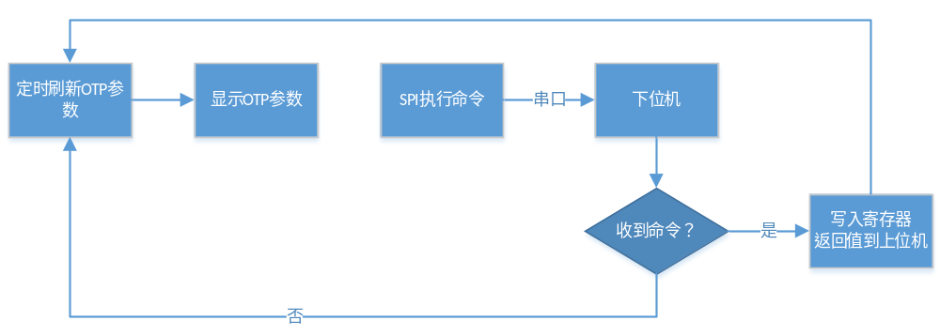
参数配置流程图
4.数据分析
选择要查看的数据文件路径，导入数据生成波形，查看总体趋势，可切换曲线，自动调整刻度，自由缩放平移。
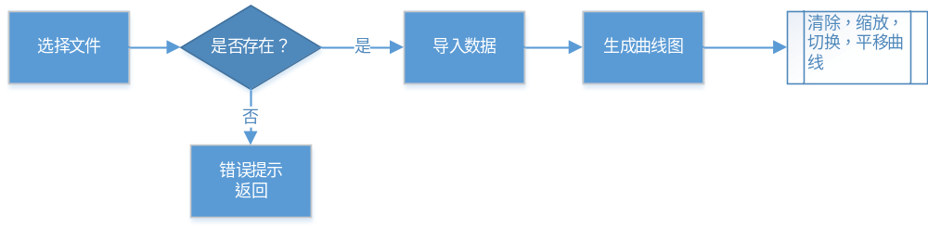
数据分析流程图
5.数据处理
计算刻度因子，零偏，零偏温度补偿系数，零偏稳定性，零偏重复性，标定参数等
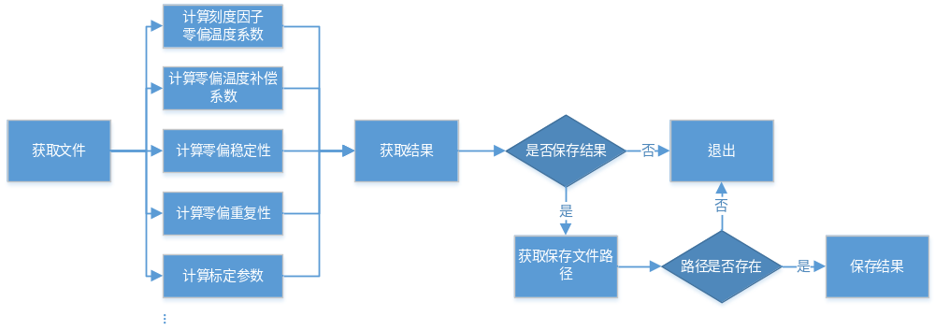
数据处理流程图
6.转台控制
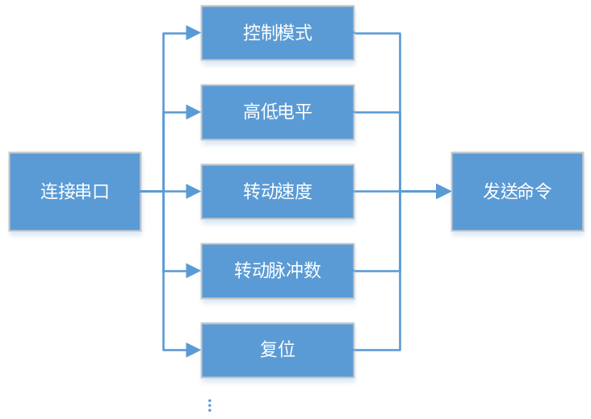
转台控制结构图
7.自动化
(1).自动标定
完成数据采集，控制转台，计算参数，参数配置等一体化标定操作。
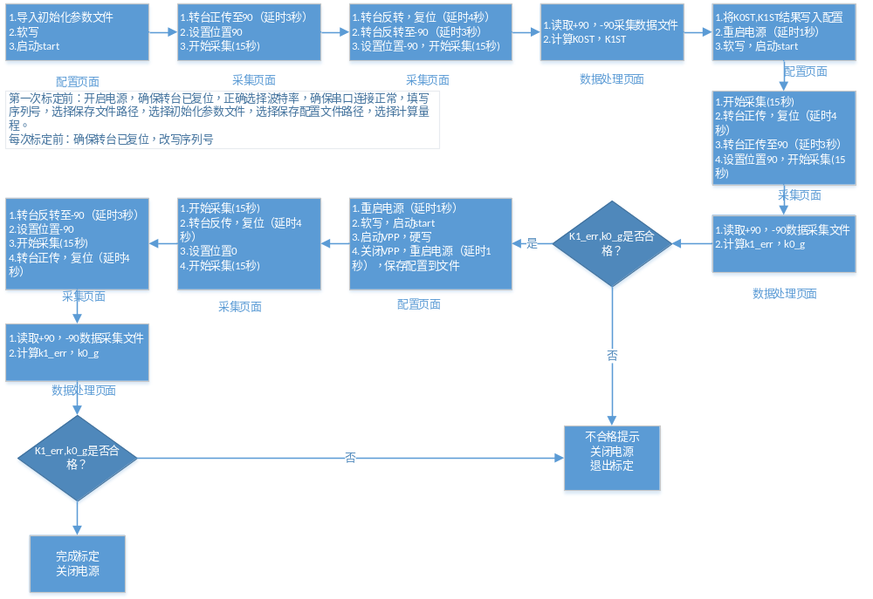
自动标定流程图

2.3功能模块主要设计说明

2.3.1数据采集
1.功能介绍
数据采集功能，方便用户查看数据趋势变化，原始数据保存分析等。
2.数据协议
(1).5E/5F
开始采集前需发送5E/5F命令，配置5E/5F寄存器。
数据帧格式（16进制）：
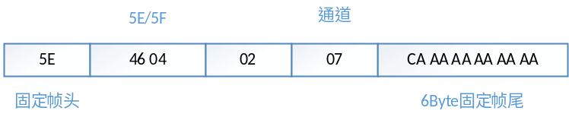
字长：11Byte；
5E/5F：通过控件配置计算写入值。
(2).发送采集命令
上位机向下位机发送开始采集信号，下位机收到命令后，转发芯片发出的数据。
数据帧格式（16进制）：
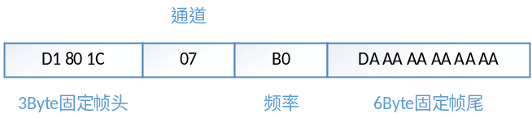
字长：11Byte；
通道：目前8通道采集，通道字节计算规则：1-8通道对应二进制0-7位，比如选择1、3、5通道对应二进制位00010101，结果为15。
频率：对应采集数据频率，BO-4KHz,B1-1Hz。
(3).接收数据
上位机通过串口接收下位机转发的芯片数据，并进行数据处理。
数据帧格式（16进制）：
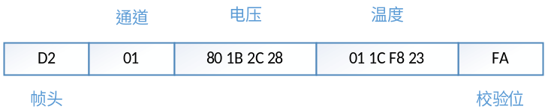
字长：11Byte；
帧头：D2/D3/DD（D2-4KHz，D3-1Hz，DD-错误数据）。
通道：01-08对应1-8通道数据。
电压/温度：各占4Byte,16进制有符号浮点数。
校验位：前10Byte相加，如：上面实例数据帧，相加得2FA，只取低8位，为FA。
说明：其中电压值为原始值：转换为ACC(g)需要将原始数据除以刻度因子(AD)和刻度因子模拟的乘积。ACC(g)=ACC原始数据/(刻度因子(AD)*刻度因子模拟)。
(4).结束采集
发送1Byte数据结束采集：55（16进制）。

2.3.2参数配置
1.功能介绍
参数配置功能，方便用户配置和读写寄存器，执行SPI命令。
2.数据协议
(1).软写/硬写
数据帧格式（16进制）：
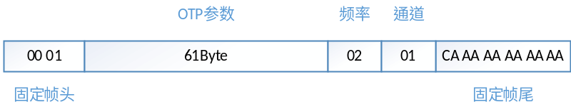
字长：71Byte;
帧头：软写：00 01，硬写：00 AA。
OTP参数：寄存器地址0x00-0x3C写入的值，每个地址8位，共61字节。
频率：无含义。
通道：配置通道:1-8.
(2).自校准匹配电容CBC等
数据帧格式（16进制）：
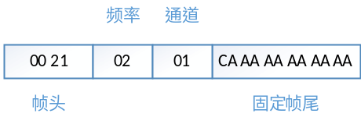
字长：10Byte;
帧头：自校准匹配电容CBC（00 21），自校准零偏电容CZRO（00 22），自校准CBC使能（00 23），自校准CZRO使能（00 24），启动START（00 25），关闭START（00 26），启动频响测试（00 27），关闭频响测试（00 28）,启动VPP（03 0A）, 关闭VPP（03 0B）。
频率：无含义。
通道：配置通道:1-8.
(3).读寄存器
数据帧格式（16进制）：
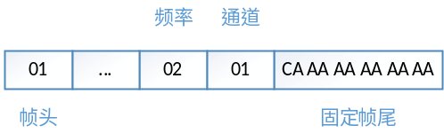
字长：11Byte/71Byte;
当读单个寄存器时，数据帧格式：1Byte帧头+1Byte频率+1Byte通道+6Byte固定帧尾，总共11Byte；
当读全部寄存器时，数据帧格式：1Byte帧头（00/80）+60Byte数据（60个00）+6Byte固定帧尾（11Byte），共71Byte；
帧头：将地址取模+80（比如读0x3C,结果为BC）
频率：无含义。
通道：配置通道:1-8.
(4).测试寄存器
数据帧格式（16进制）：
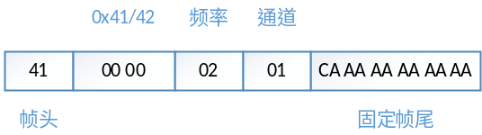
字长：11Byte;
帧头：固定帧头41。
41/42寄存器值：根据控件配置计算0x41,0x42的值。
频率：无含义。
通道：配置通道:1-8.

2.4.3数据分析
根据采集的原始数据，格式为CSV文件，第一列数据为电压值，第二列数据为温度值，导入数据作图，其中ACC曲线、温度曲线以数据量为X轴画折线图，ACC- 温度曲线画散点图，图可显示每个点的坐标，可选择区域放大，可根据光标位置自由缩放，可拖动曲线。

2.4.4自动化
在前面的基础上做一系列自动化，已有自动标定，自动温补。

